R A Z P I S

Kolesarski turnir
Škofja Loka, 2022

PRIREDITELJ:

SPECIALNA OLIMPIADA SLOVENIJE

ORGANIZATOR:

DRUŠTVO SOŽITJE ŠKOFJA LOKA IN OŠ JELA JANEŽIČA

KRAJ:

ŠKOFJA LOKA - KRANJ
(Sorško polje)

KDAJ:

SOBOTA, 7. MAJ 2022

SIMBOLNE NAGRADE ZA TEKMOVALCE JE OMOGOČIL:

TEKMOVALNE DISCIPLINE:

Kratke razdalje na čas

Kronometer (posamični štarti):
- 500m - z modificiranimi kolesi (tricikli, kolesa s pomožnimi kolesi)
- 500m - s tekmovalnimi kolesi
- 1.000m- s tekmovalnimi kolesi

Dolge razdalje cestna dirka (skupinski štart):
- 5.000m- s tekmovalnimi kolesi
- 10.000m- s tekmovalnimi kolesi

KRAJ TEKMOVANJA:

Poljska asfaltirana cesta ob železniški progi na relaciji Škofja Loka – Kranj.
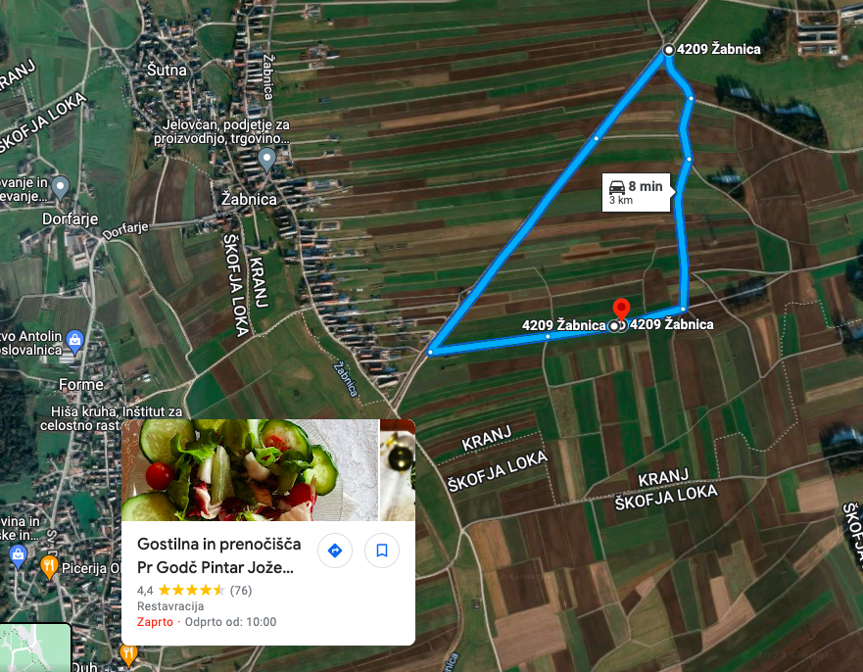
Tekmovalni krog; dolžina 3km;
discipline cestna dirka 5000m in 10000m
Tekmovalna ravnina; dolžina 1500m; discipline: kratke razdalje na čas s modificiranimi in tekmovalnimi kolesi na 500m in 1000m
Zbirno mesto za otvoritev in zaključek tekmovanja

NASLOV GOSTIŠČA:
Sv. Duh 21
4220 Škofja Loka

PODATKI O PROGI:

- Tekmovanja bodo potekala na asfaltni površini.
- 500m in 1000m proga bo potekala naravnost.
- Daljše razalje bodo poteklae v krogu, ki meri približno 3000m, z 90-stopinjskimi ovinki, ki bodo ustrezno označeni. Tam bodo prisotni tudi prostovoljci, ki bodo na to opozarjali tekmovalce.
- Proga nima izrazitega naklona, je ravna.
- Ob progi so travnate površine, brez dreves, z dovolj izletnih površin.
- Cesta je zaprta za lokalni promet.

OSNOVNA PRAVILA TEKMOVANJA

Posamezen tekmovalec sme tekmovati samo v eni disciplini.
- Tekmovalci najprej opravijo kvalifikacije, na osnovi rezultatov le-teh se določijo skupine za finale.
- Tekmovanja bodo potekala po uradnih pravilih specialne olimpiade Slovenije in pravilih Mednarodne kolesarske zveze.
- V primeru zadostnega števila tekmovalcev in tekmovalk v posamezni disciplini bodo le-ti razdeljeni v dve kategoriji: - do 15 let
- nad 16 let
(pri čemer se smatra do 15 let tekmovalec, ki je v letu tekmovanja dopolnil 15 let, to so letnik 2007 in mlajši)
- Tekmovalec mora imeti ustrezno zaščitno opremo (čelada – s certificirano oznako, rokavice, ustrezen dres…).

- Pri kategorijah 5000m in 10000m (cestna dirka s skupinskim štartom), se tekmovalci na podiju razvrstijo po vrstnem redu prihoda v cilj (kvalifikacijski čas na 5000m se meri za potrebe razvrščanja)

PRIZNANJA:

- Prvi trije v posamezni skupini prejmejo medalje, ostali pa trakove za doseženo mesto.
- Razglasitev rezultatov in podelitev priznanj bo potekala po zaključku tekmovanja.

Rezultati kolesarskega turnirja štejejo kot kriterij za udeležbo na letnih svetovnih igrah specialne olimpiade v Berlinu 2023.

POSEBNA OBVESTILA V POVEZAVI Z ORGANIZACIJO:
- Tekmovališče bo v času poteka tekmovanja zaprto za promet.
- Natančno časovnico bodo trenerji dobili na dan DAN PRED TEKMOVANJEM NA MAIL)
- V prijavnici navedite samo na katero tekmovalno disciplino prijavljate tekmovalca, ni potrebno navesti časa, ker bomo izvedli kvalifikacije
- Od zbirne točke (Pr'Godč) do tekmovališča je cirka 2km. Na tekmovališču je dovolj parkirnih mest za kombije, vendar je zaželeno, da do zbirnega mesta pridete peš oz. s kolesi (ogrevanje) ob točno določeni uri (kvalifikacije ali finale).
- V času cestnih dirk (kvalifikacije na 5km in finala) dostop do tekmovalne ravnine in tekmovalnega kroga ne bo mogoč!
- Za ogrevanje je dovolj vzporednih cest, na katerih se občasno pojavijo delovni stroji, zato je potrebna previdnost.
- Ekipe si zagotovite zadostno število prostovoljcev, ki bodo v času tekmovanja lahko spremljali tekmovalce, ki ne tekmujejo (na zbirlišču ali ob progi – navijači).
- Na tekmovališču bo 1 dixi WC in asistent-mehanik za enostavna popravila (rezervni material imejte s seboj).
- Priporočeno je, da ekipe s seboj pripeljejo kakšno gasilsko klop in senčnik za ekipo, medtem ko čakajo na tekmo (na samem tekmovališču). Poskrbite tudi za ostalo ustrezno zaščito pred soncem.

PROGRAM PRIREDITVE:

- 09.00 prihod ekip na zbirno mesto, prijava ekip (piknik prostor Pr'Godč – cirka 2,1km od tekmovališča)
- 09.15 sestanek vodij ekip
- 09.30 svečana otvoritev turnirja
- 10.00 kvalifikacije (kvalifikacijski čas na 5000m šteje tudi kot kvalifikacijski čas za 10.000m)
- 11.30 finale
- 13.30 kosilo
- 14.30 razglasitev in podelitev medalj (odvisno od št. prijavljenih se bomo na jutranjem sestanku odločili, ali bomo podelitve izvedli že med tekmovanjem oz. po končani disciplini)

PRIJAVE:

Prijavnice pošljite najkasneje do 15. aprila, 2022 na naslov:
- Društvo Sožitje Škofja Loka, Kapucinski trg 8, 4220 Škofja Loka
- Fax.: 02 870 40 20
- Elektronski naslov: damjankojzek56@gmail.com (pazite na priimek:kojzek in ne kozjek)

KOTIZACIJA:

- Za posameznega tekmovalca in spremljevalca znaša 8,50 EUR.
- Plačilo kotizacije bo na osnovi izstavljenega računa po končanem tekmovanju, glede na število prijavljenih udeležencev.

INFORMACIJE:

Za dodatne informacije pokličite:
- Damjan Kojzek 041 876 549

ODPOVED: Organizator si pridržuje pravico (neugodne vremenske razmere…) o spremembi tekmovališča ali odpovedi tekmovanja. O morebitni spremembi tekmovališč ali odpovedi tekmovanja bomo vse prijavljene ekipe pravočasno obvestili.

Odjava tekmovalca/ke od tekmovanja je možna do srede, 4.05.2022, do 10.00 ure!!! Za kasnejše odjave se programu zaračuna 100% kotizacija. Tekmovalci, ki se tekmovanja ne udeležijo in zaradi pozne odjave plačajo 100% kotizacijo, dobijo darila, ki jim pripadajo.

ZAVAROVANJE: Vsi tekmovalci tekmujejo na lastno odgovornost, oziroma na odgovornost organizacije, ki tekmovalca prijavlja!

V pričakovanju snidenja vas najlepše pozdravljamo!

Vodja tekmovanja:  Damjan Kojzek | Predsednik društva:  Marko Mohorič | Ravnateljica OŠ JJ:  Mag. Marjeta Šmid

Drugi člani organizacijskega odbora:
- Urša Bastarda Božič
- Borut Božič
- Brigita Markun

Kolesarski turnir
Škofja Loka 2022

PRIJAVNICA - ekipa

EKIPA:
Polni naslov:
Davčna številka:

Regija:

Število tekmovalcev:

Moški:
Ženske:

Število spremljevalcev:

Kontaktna oseba in telefon:

Prijava šteje kot naročilo za izstavljen račun, ki vam ga pošljemo po turnirju!

Žig: Odgovorna oseba:

